KATA PENGANTAR
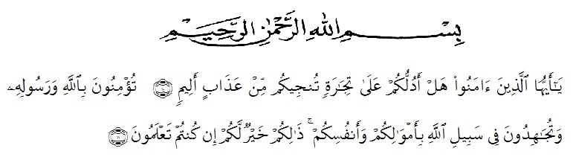
Artinya : Hai orang-orang yang beriman, Maukah kamu Aku tunjukkan suatu perniagaan yang dapat menyelamatkan kamu dari azab yang pedih?.(Yaitu) kamu beriman kepada Allah dan Rasul-Nya dan berjihad di jalan Allah dengan harta dan jiwamu. Itulah yang lebih baik bagi kamu jika kamu mengetahui. (Al-Qur’an Surah As-Saff Ayat 10-11).
Puji syukur penulis ucapkan kehadirat Allah SWT yang telah melimpahkan rahmat dan anugerah-Nya sehingga penulis dapat menyelesaikan penelitian dan skripsi judul “Uji Aktivitas Antibakteri Ekstrak Etanol, Fraksi n-heksan, Fraksi Kloroform Daun Cincau Hijau Terhadap Bakteri Escherichia coli dan Staphylococcus aureus”, sebagai syarat memperoleh gelar sarjana Farmasi pada Fakultas Farmasi Universitas Muslim Nusantara Al-Washliyah Medan.
Terimakasih yang tiada terhingga penulis ucapkan kepada kedua orang tua saya yaitu Ayahanda tercinta Margono dan Ibunda tercinta Sajum Aini. Atas semua pengorbanan moril maupun mental, dorongan semangat dan doa yang tiada hentinya kepada penulis sehingga dapat menyelesaikan pendidikan sarjana Farmasi. Terimakasih juga kepada kakak saya tercinta Mariani, Amd.Keb, abang saya tercinta Adi Sanjaya, S.T, adik saya tercinta Sagu Alan Dani telah memberikan dorongan, motivasi dan doa kepada penulis.
Dengan segala ketulusan hati penulis juga menyampaikan rasa terima kasih yang sebesar-besarnya kepada selaku dosen pembimbing IBapak Dr. M. Pandapotan Nasution, MPS., Apt dan Ibu Melati Yulia Kusumastuti, S.Farm., M.Sc, selaku dosen pembimbing II dan Ibu Debi Meilani, S.Si., M.Si., selaku dosen penguji, atas waktu, bimbingan, motivasi dan pengarahan yang tulus penuh kesabaran yang sangat berarti kepada penulis selama penelitian dan penulisan skripsi ini berlangsung.
Pada kesempatan ini penulis mengucapkan terima kasih yang sebesar-besarnya kepada :
- Bapak Dr. KRT. Hardi Mulyono K. Surbakti selaku Rektor Universitas Muslim Nusantara AL-Washliyah Medan.
- Ibu Minda Sari Lubis, S.Farm., M.Si.,Apt selakuPlt. Dekan Program Studi Farmasi Fakultas Farmasi Universitas Muslim Nusantara AL-Washliyah Medan.
- Ibu Debi Meilani, S.Si., M.Si., Apt Selaku Wakil Dekan I, Ibu Melati Yulia Kusumastuti, S.Farm., M.Sc selaku Wakil Dekan II
- Ibu Rafita Yuniarti, S.Si., M.Kes., Apt selaku Kepala Laboratorium dan Staf Laboratorium Terpadu Farmasi Universitas Muslim Nusantara AL-Washliyah Medan.
- Bapak/Ibu staf pengajar dan Tata Usaha Program Studi Farmasi Fakultas Farmasi Universitas Muslim Nusantara AL-Washliyah Medan.
- Kepada sahabat-sahabat terdekat penulis Renti Adelina Ritonga, Candrika, Ria Santika Desky, Khana Alhachi, Gevy Rimpra winsih, Sri Muliani, Kurnia, dan Mahasiswa Farmasi stambuk 2015 yang telah memberikan masukan dan dukungan kepada penulis.
Penulis menyadari bahwa tulisan ini masih banyak kekurangan, oleh karena itu dengan segala kerendahan hati penulis menerima kritik dan saran yang bersifat membangun pada skripsi ini. Akhir kata penulis mengucapkan terimakasih kepada seluruh pihak yang telah membantu dalam penulisan skripsi ini. Semoga skripsi ini bermanfaat bagi ilmu farmasi pada khususnya dan ilmu pengetahuan pada umumnya.
Medan, Juli 2019
Penulis

Nurma Yunita
NPM.162114218

